Evidencia 4 – Post 5-6-7/11/18

**Apellidos**: Jiménez Vega

**Nombre**: María

**Grupo**: Grupo 1

**Comité**: Comunicación

**Horas** **totales**: 2 horas y 30 minutos

Evidencias:

1. Trabajé 45 minutos en organizar los post que se publicarían los días 5-6-7 de Noviembre, para ello tuve que hablar con la coordinadora de Comunicación (Estrella), pasar los post por igualdad y hablar con diseño para que pasasen las fotos necesarias.

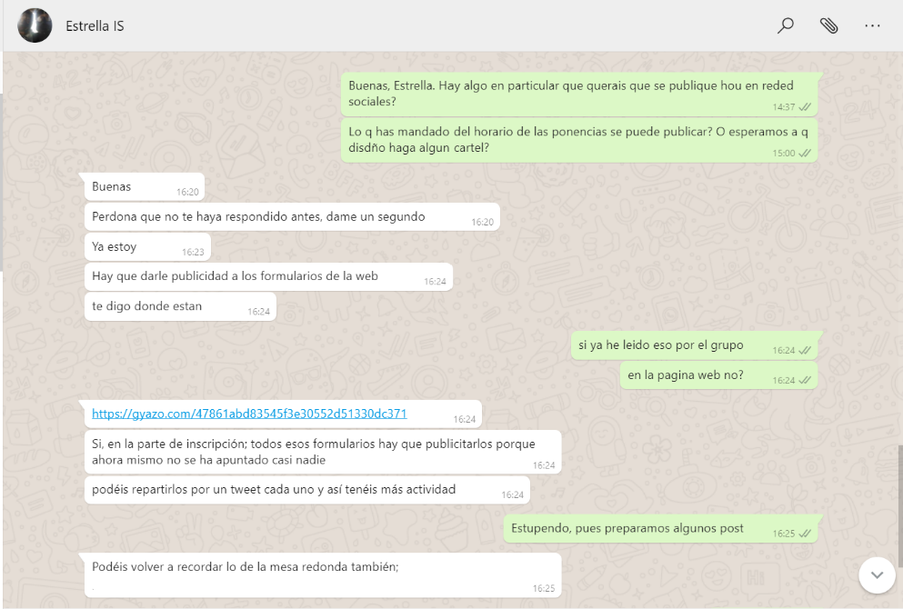

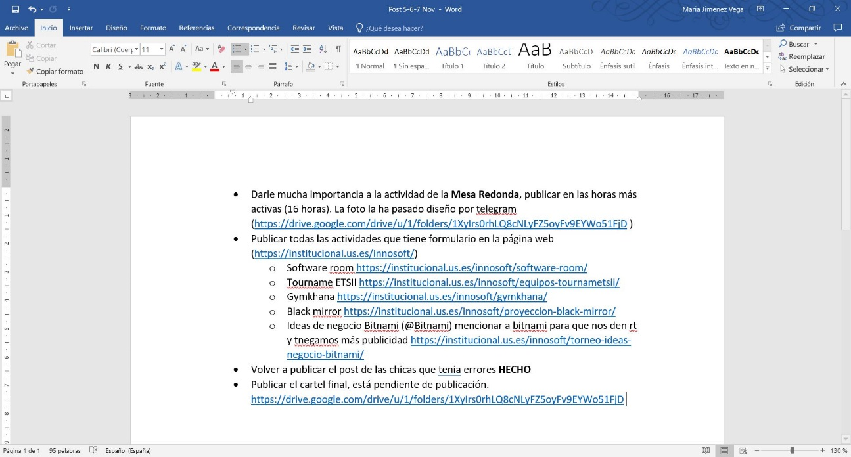

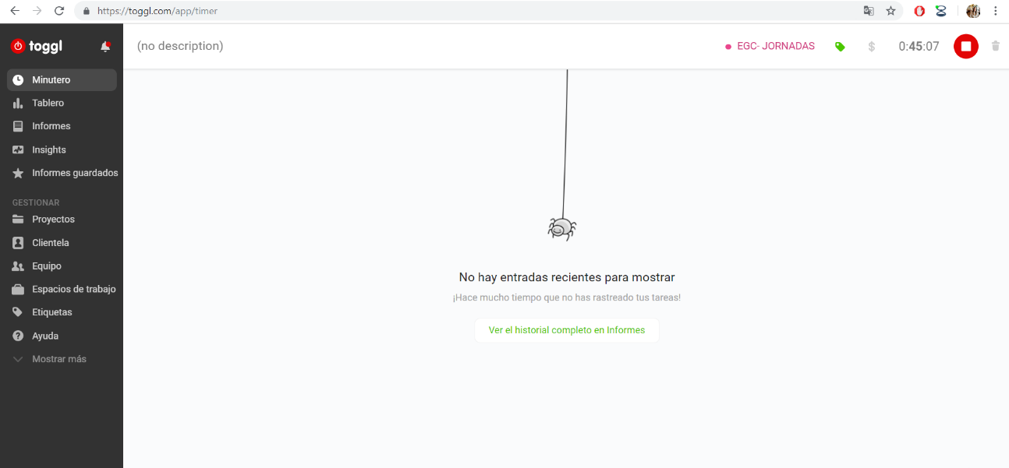

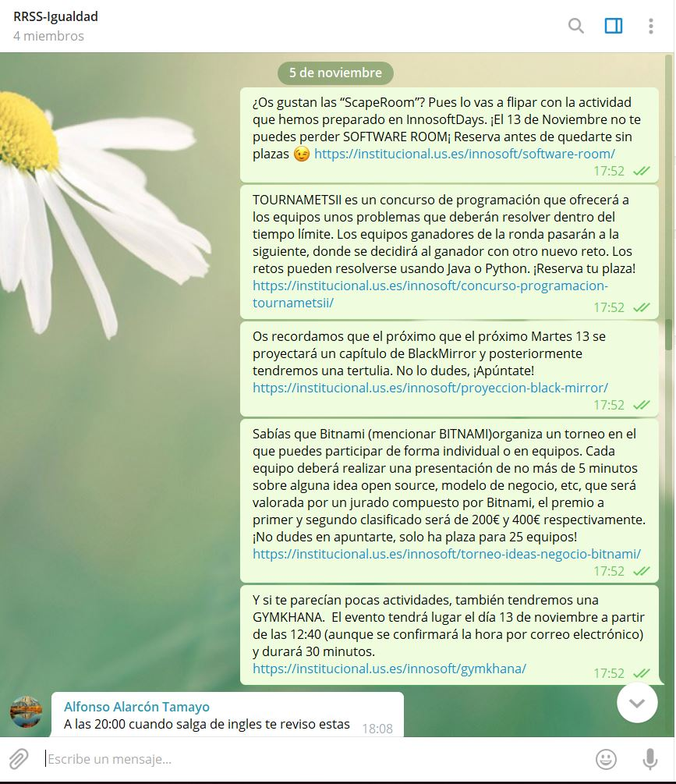

1. Trabajé 1 hora 15 minutos en publicar los posts propuestos para el día 6.11
   1. Facebook
      1. <https://www.facebook.com/InnoSoftDays/photos/a.1628853754069692/2215139368774458/?type=3&theater>
      2. https://www.facebook.com/InnoSoftDays/photos/a.1628853754069692/2215139405441121/?type=3&theater
      3. <https://www.facebook.com/InnoSoftDays/photos/a.1628853754069692/2215347765420285/?type=3&theater>
      4. <https://www.facebook.com/InnoSoftDays/photos/a.1628853754069692/2215360172085711/?type=3&theater>
      5. https://www.facebook.com/InnoSoftDays/photos/a.1628853754069692/2215370775417984/?type=3&theater
   2. Twitter
      1. <https://twitter.com/InnoSoftDays/status/1059761066811506689>
      2. <https://twitter.com/InnoSoftDays/status/1059790760025956352>
      3. <https://twitter.com/InnoSoftDays/status/1059883244890415104>
      4. <https://twitter.com/InnoSoftDays/status/1059890689943789570>
      5. <https://twitter.com/InnoSoftDays/status/1059902093287399424>
   3. Instagram
      1. <https://www.instagram.com/p/Bp1hwmtgads/>
      2. <https://www.instagram.com/p/Bp1nz5ejflc/>
      3. <https://www.instagram.com/p/Bp2Y6OFhikw/>
      4. <https://www.instagram.com/p/Bp2gkyvA3dr/>
2. Trabajé 10 minutos el 7/11 ya que no me tocaba publicar a mí, aproveché para seguir a cuentas.
3. Trabajé 20 minutos el 7/11 en publicar preparar, enviar a igualdad y subir una publicación de “Gymkhana”

